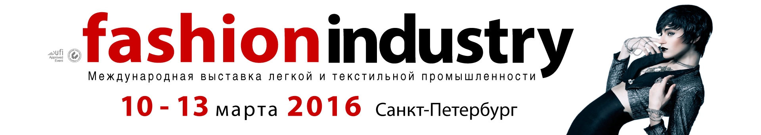
ЗАЯВКА НА БРОНИРОВАНИЕ ГОСТИНИЦЫ
Просим Вас заполнить форму печатными буквами и отправить по тел./факсу 8 (812) 447-93-28 или
на e-mail: sale@orticon.com

- Ф.И.О.____________________________________________________________________________________________
- Полное название фирмы _____________________________________________________________________________
Почтовый адрес компании____________________________________________________________________________
- Тел./факс (с кодом страны и города)___________________ e-mail ________________________________________

- Цель посещения выставки
Участник выставки ________/Специалист отрасли _________/Закупщик __________/ Другое____________
- Дата заезда: _____ ___ 2016 года Дата выезда: _______________ 2016 года
- Количество бронируемых номеров: одноместный __________/ двухместный __________/ др.__________/

- Выбранный Вами отель и категория номера (нужное отметьте «галочкой» )

Категория  номера | «РОССИЯ»***  пл. Чернышевского, 11  Завтрак – шведский стол |  | «Holiday Inn – Московские ворота»****  Московский проспект д. 97  Завтрак – шведский стол
1-местн. эконом/бизнес | 2300 руб./2700 руб. |  | 3900 руб.
2-местн. эконом/стандарт/бизнес | 2600 руб./2800 руб./3200 руб. |  | 4800 руб.
Комфорт двухкомнатный | 3600 руб. |  | По запросу

Расчетный час в гостиницах - 12:00 Гарантированное заселение - 14:00

Регистрационный взнос для иностранных граждан НЕ включен в стоимость проживания (150-200 рублей, оплачивается при заселении в гостиницу)

8. Условия бронирования
В случае аннуляции заявки менее, чем за 7 суток до дня заезда, удерживается штраф в размере стоимости одних суток проживания. В случае незаезда в гостиницу в забронированные сроки, стоимость проживания и трансфера не возвращается. Все претензии по проживанию в гостиницах направляются в ООО «БГС» в письменном виде с приложением соответствующих актов, заверенных администрацией гостиницы.

С условиями заказа услуг согласны. Оплату гарантируем по безналичному расчету
Руководитель ___________ _______________________ Гл. бухгалтер ____________ ____________________________
^{подпись} расшифровка подписи подпись расшифровка подписи
^{М.П.} Деловые путешествия  Международные выставки  Прием делегаций в России |  | Группа Компаний FAREXPO, ООО «БГС»  196105 Санкт-Петербург Московский пр. д. 91  БЦ «Маяк» офис 204  тел./факс (812) 447-93-28  e-mail: sale@orticon.com www.farexpo.ru/bgs

